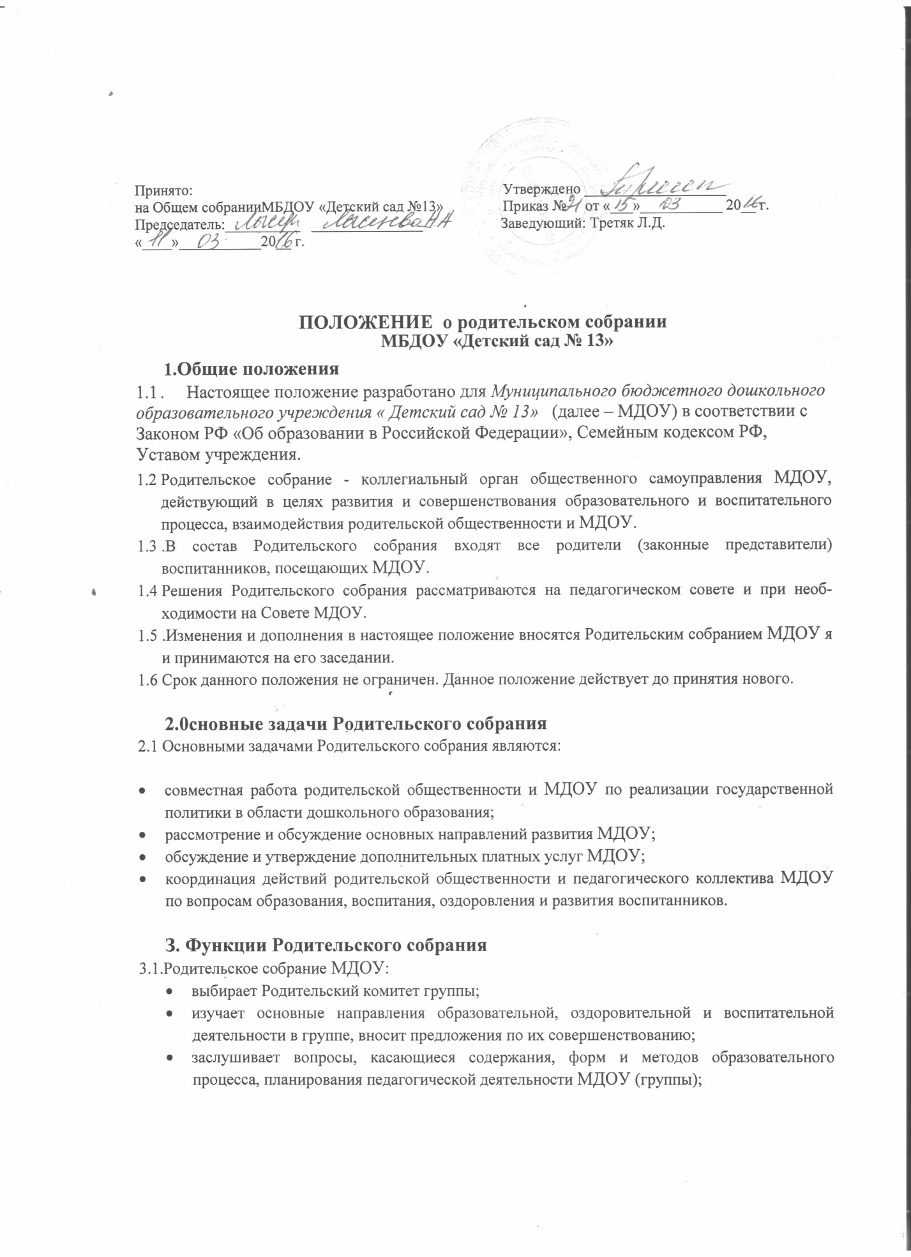

Принято: Утверждено ___________________
на Общем собранииМБДОУ «Детский сад №13» Приказ № от «___»___________ 20__ г.
Председатель:__________ _______________ Заведующий: Третяк Л.Д.
«____»___________20__ г.

.
ПОЛОЖЕНИЕ о родительском собрании
МБДОУ «Детский сад № 13»
1.Общие положения
- . Настоящее положение разработано для Муниципального бюджетного дошкольного образовательного учреждения « Детский сад № 13» (далее – МДОУ) в соответствии с Законом РФ «Об образовании в Российской Федерации», Семейным кодексом РФ, Уставом учреждения.
- Родительское собрание - коллегиальный орган общественного самоуправления МДОУ, действующий в целях развития и совершенствования образовательного и воспитательного процесса, взаимодействия родительской общественности и МДОУ.
- .В состав Родительского собрания входят все родители (законные представители) воспитанников, посещающих МДОУ.
- Решения Родительского собрания рассматриваются на педагогическом совете и при необходимости на Совете МДОУ.
- .Изменения и дополнения в настоящее положение вносятся Родительским собранием МДОУ я и принимаются на его заседании.
- Срок данного положения не ограничен. Данное положение действует до принятия нового.

2.0сновные задачи Родительского собрания
2.1 Основными задачами Родительского собрания являются:
- совместная работа родительской общественности и МДОУ по реализации государственной политики в области дошкольного образования;
- рассмотрение и обсуждение основных направлений развития МДОУ;
- обсуждение и утверждение дополнительных платных услуг МДОУ;
- координация действий родительской общественности и педагогического коллектива МДОУ по вопросам образования, воспитания, оздоровления и развития воспитанников.

З. Функции Родительского собрания
3.1.Родительское собрание МДОУ:
- выбирает Родительский комитет группы;
- изучает основные направления образовательной, оздоровительной и воспитательной деятельности в группе, вносит предложения по их совершенствованию;
- заслушивает вопросы, касающиеся содержания, форм и методов образовательного процесса, планирования педагогической деятельности МДОУ (группы);

- обсуждает проблемы организации дополнительных образовательных, оздоровительных услуг воспитанникам, в том числе платных в МДОУ и;
- принимает информацию заведующего, отчеты педагогических и административных о состоянии здоровья детей, ходе реализации образовательных и воспитательных программ, результатах готовности к школьному обучению;
- решает вопросы оказания помощи воспитателям группы в работе с неблагополучными семьями;
- вносит предложения по усовершенствованию педагогического процесса в МДОУ;
- участвует в планировании совместных с родителями (законными представителями) мероприятий;
- принимает решение об оказании посильной помощи Учреждению в укреплении материально-технической базы Учреждения, благоустройству и ремонту его помещений, детских площадок и территории силами родительской общественности;
- планирует организацию развлекательных мероприятий с детьми сверх годового плана, обеспечение их подарками к Новому году и другим праздникам;
- принимает решение об оказании благотворительной помощи, направленной на развитие МДОУ, совершенствование педпроцесса в группах.

4.Права Родительского собрания
4.1. Родительское собрание имеет право:
- выбирать Родительский комитет группы;
- выбирать представителя в попечительский совет МДОУ;
- требовать у родительского комитета и Попечительского совета Учреждения выполнения и контроля выполнения их решений;
4.2.Каждый член Родительского собрания имеет право:
- потребовать обсуждения Родительским собранием любого вопроса, входящего в его компетенцию, если это предложение поддержит не менее одной трети членов собрания;
- при несогласии с решением Родительского собрания высказать свое мотивированное мнение, которое должно быть занесено в протокол.

5. 0рганизация управления Родительским собранием
- В состав Родительского собрания входят все родители (законные представители) воспитанников Учреждения.
- Родительское собрание избирает из своего состава Родительский комитет группы.
- Родительское собрание работает по плану, составляющему часть годового плана работы Учреждения.
- Родительское собрание собирается не менее 2 раз в год, заседания правомочны, если на них присутствует не менее половины всех родителей (законных представителей); заседания оформляются протоколом.

